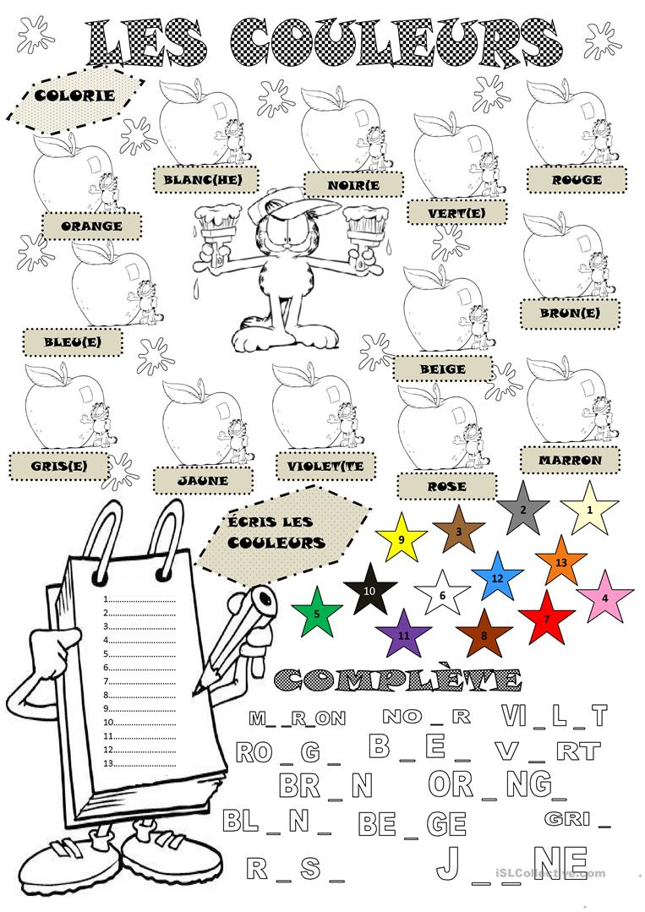

Χρωμάτισε τα μήλα σύμφωνα με το χρώμα της ετικέτας τους,συμπλήρωσε τα γράμματα που λείπουν και πρόσθεσέ τα στη συνέχεια στο σημειωματάριο δίπλα.